

**Instituto Tecnológico de Estudios Superiores Monterrey**

**CAMPUS QUERÉTARO**

**Construcción de software y toma de decisiones**

Ricardo Cortés Espinosa

Grupo 402

**Caso de estudio: Farmacéutica y liga de fútbol**

**PRESENTAN**

| Daniel Felipe Hurtado Giraldo | A01707774 |
| --- | --- |
| José Armando Rosas Balderas | A01704132 |
| Sebastian Armando Flores Lemus | A01709229 |
| Rodrigo Terán Hernández | A01704108 |
| Ramona Nájera Fuentes | A01423596 |

Fecha:

26/02/2023

# **Índice**

**Índice 2**

**Caso 1: Farmacéutica 3**

**Caso 2: Liga de fútbol 4**

Propuesta de diagrama 1: 4

Propuesta de diagrama 2: 5

# **Caso 1: Farmacéutica**

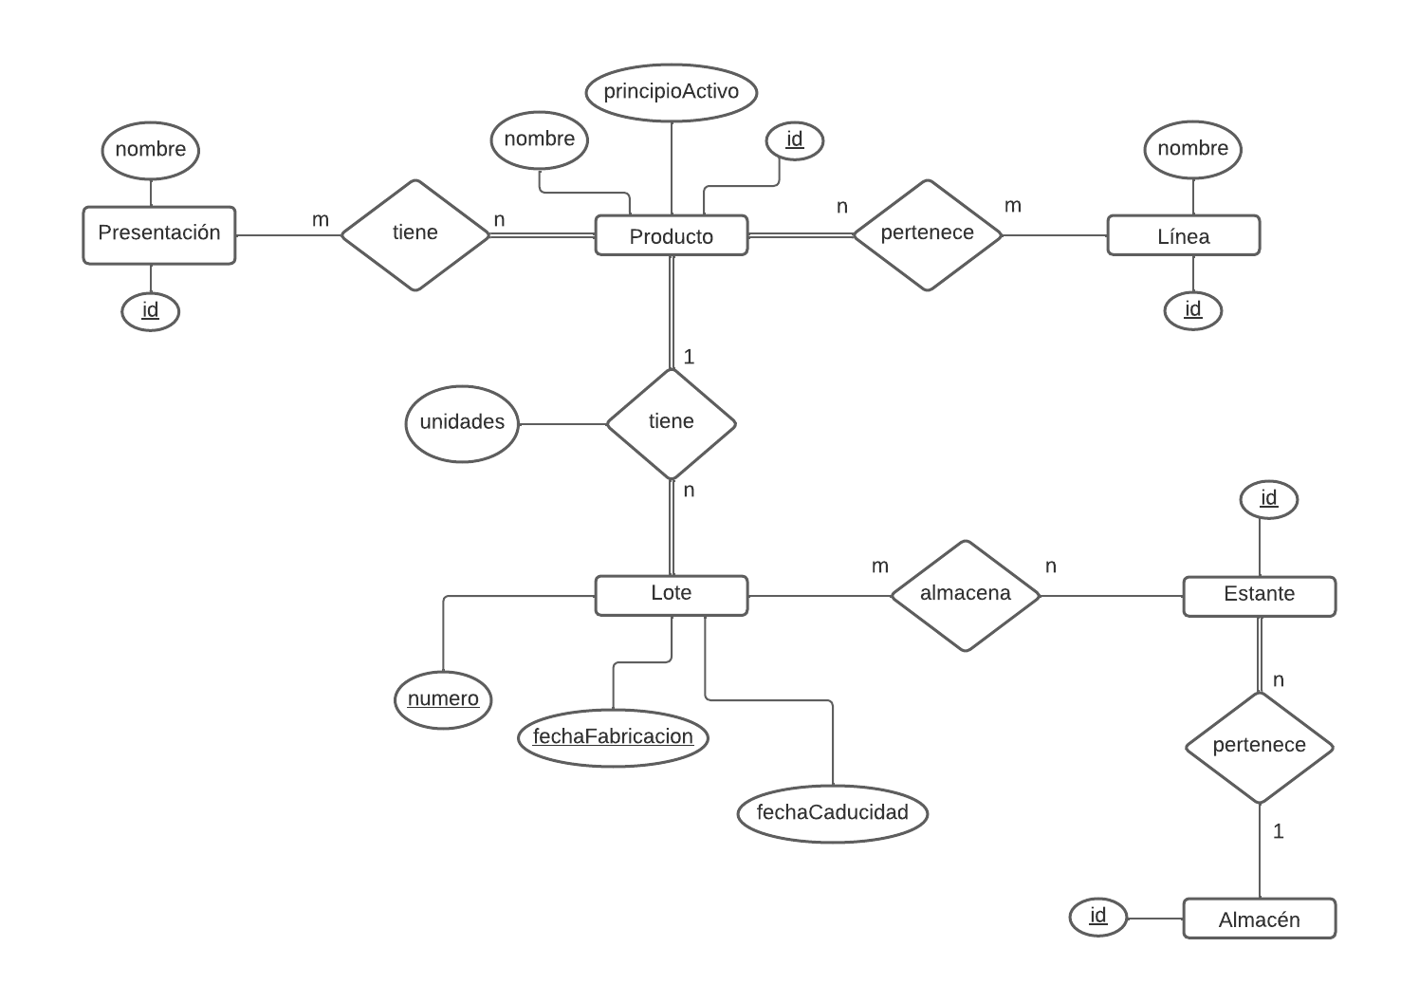

# **Caso 2: Liga de fútbol**

## Propuesta de diagrama 1:

## Propuesta de diagrama 2:

